

实验报告

课程名称 计算机组成原理实验
实验项目 实验三
专业班级 计算机少61
姓 名 熊兴宇
学 号 2140506094
实验日期 2018.10.25
实验三 时序电路基本部件设计
一、实验目的
- 掌握VHDL\Verilog中时序模块电路的设计方法。
- 熟悉VHDL\Verilog中层次结构的设计方法。
二、实验内容
- 利用进程语句完成一个触发器电路模块（使能端、复位）的设计。
- 利用进程语句完成寄存器和移位寄存器（包括串行输入输出、循环移位）电路模块的设计。
- 完成各种数字（个人学号末两位）进制的计数器。
- 分析时序电路部件的仿真波形。
三、实验要求
- 分析各模块的的程序结构，画出其流程图。
- 画出模块的电路图。
- 分析电路的仿真波形，标出关键的数值。
- 记录设计和调试过程。
四、实验代码及结果
触发器电路模块图
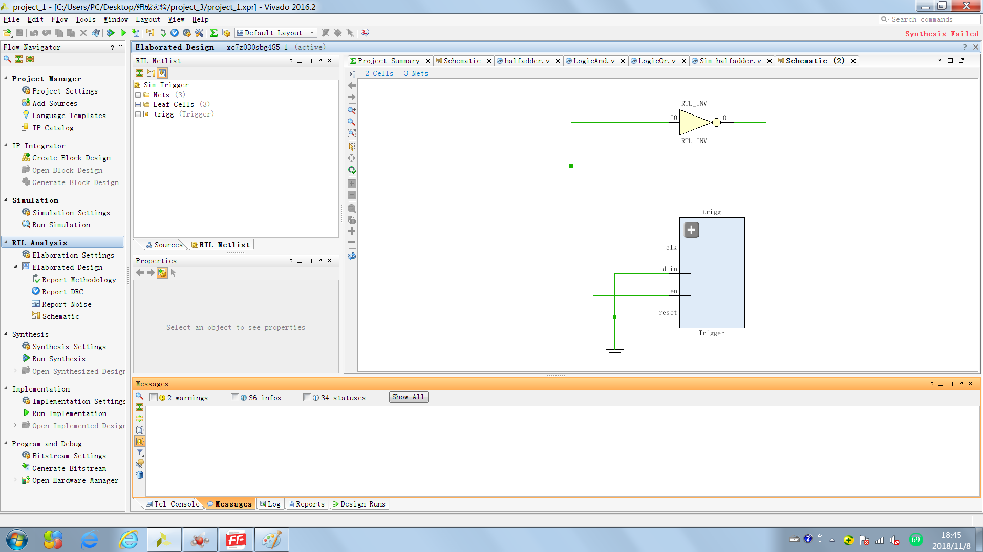
触发器仿真信号图
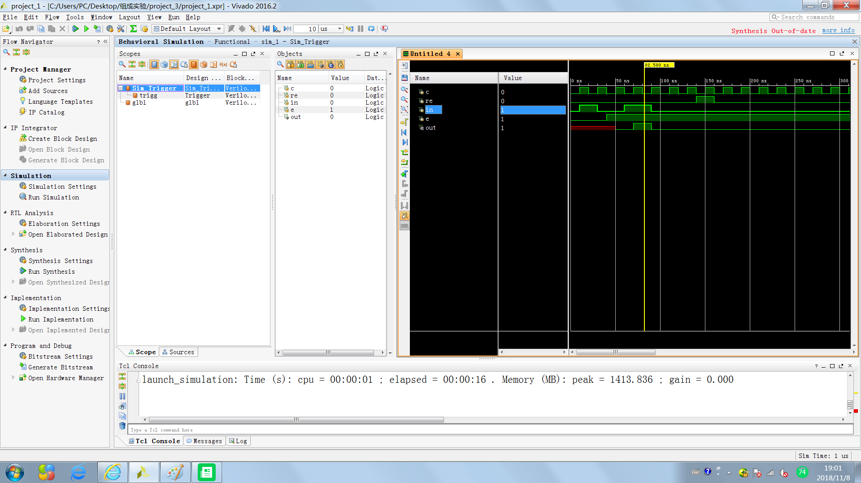
如图，先在使能端有效前输入一个信号，发现输出始终为高阻。然后使使能端有效，并输入一个高电平，此刻输出对应变化为高电平。但未能很好地体现复位的效果。
触发器
module Trigger(
input en,
input clk,
input reset,
input d_in,
output reg d_out
);
always @(posedge clk) begin
if(reset==1'b1) begin
d_out<=1'b0;
end
else if(en) begin
d_out<=d_in;
end
end
endmodule
触发器仿真
module Sim_Trigger(
);
reg c,re,in,e;
wire out;
Trigger trigg(
.en(e),
.clk(c),
.reset(re),
.d_in(in),
.d_out(out)
);
initial begin
e<=0;
c<=0;
in<=0;
re<=0;
#10
in<=1;
#20
in<=0;
#10
e<=1;
#20
in<=1;
#30
in<=0;
#50
re<=1;
#20
re<=0;
end
always begin
#10
c<=~c;
end
endmodule

计数器电路模块图

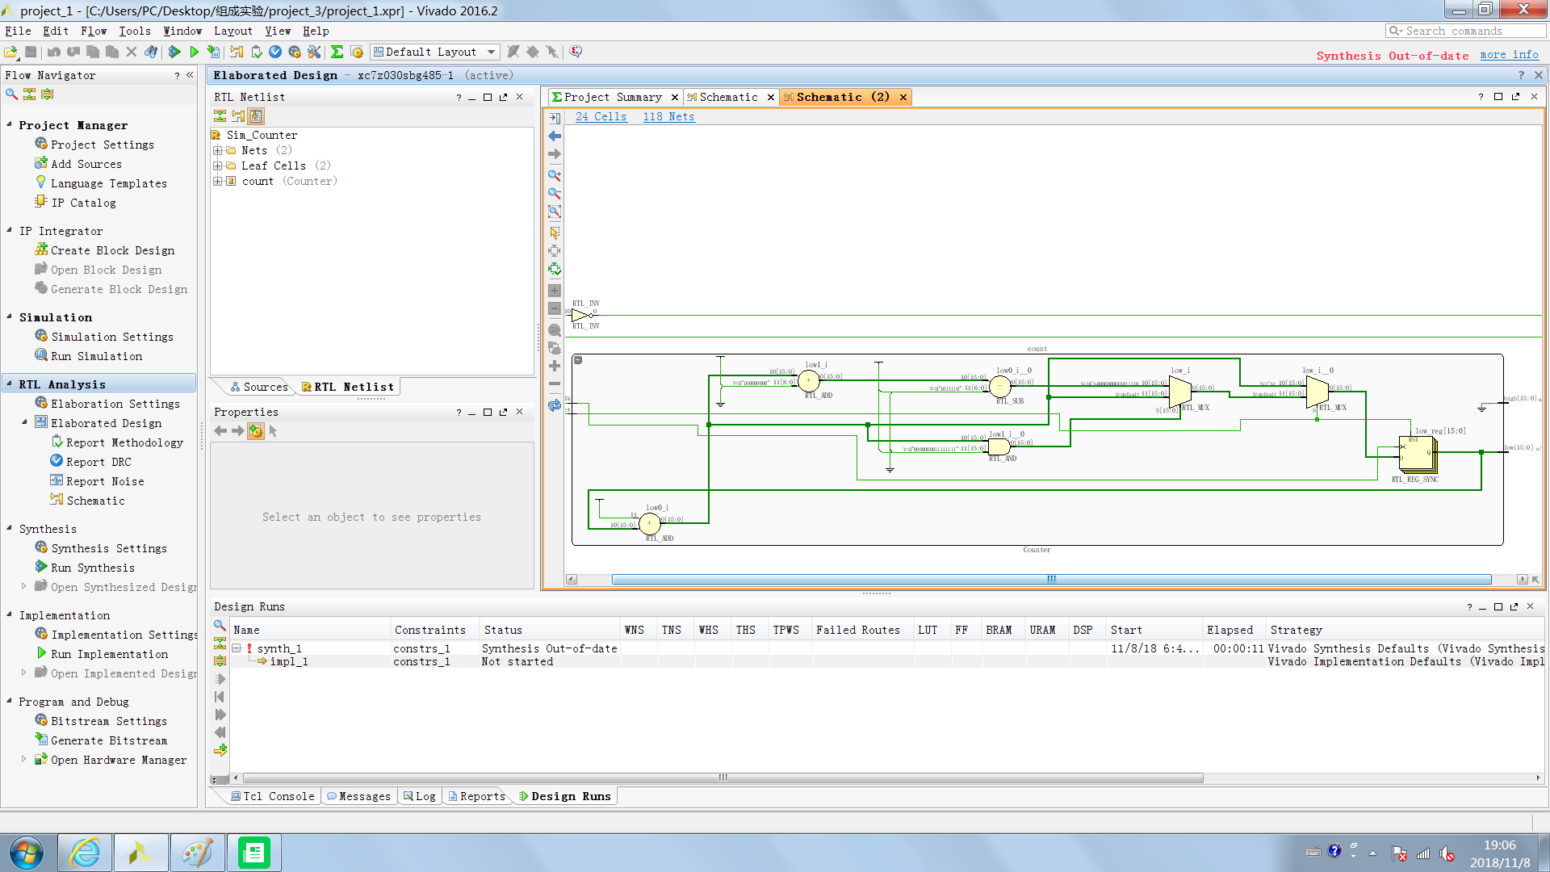
计数器仿真信号图
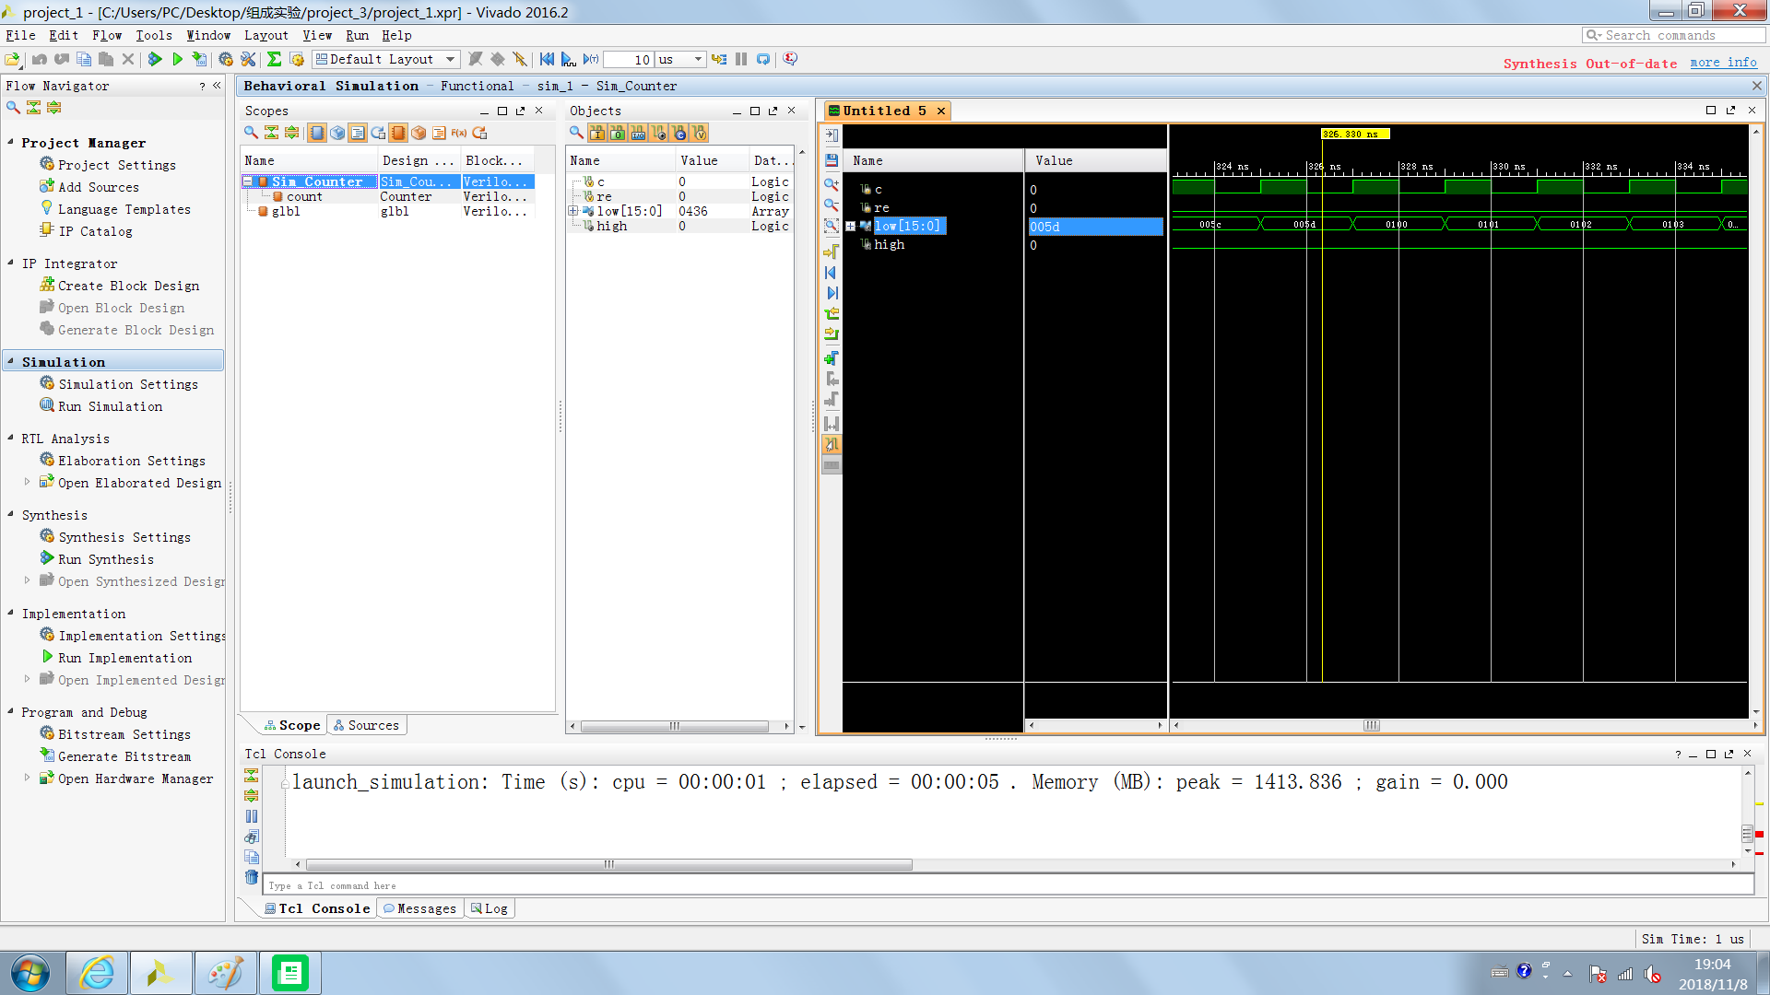
计数器
module Counter(
input clk,reset,
output reg [15:0] high=0,low=0
);
always @(posedge clk) begin
low=low+1;
if(reset==1) begin
low<=0;
end
else if(low%16'h0100==8'h5e) begin
low=low+16'h0100-8'h5e;
end
end
endmodule
计数器仿真
module Sim_Counter(
);
reg c,re;
wire [15:0]low;
Counter count(c,re,high,low);
initial begin
c<=0;
re<=0;

#100
re<=1;
#40
re<=0;
end
always begin
#1
c<=~c;
end
endmodule
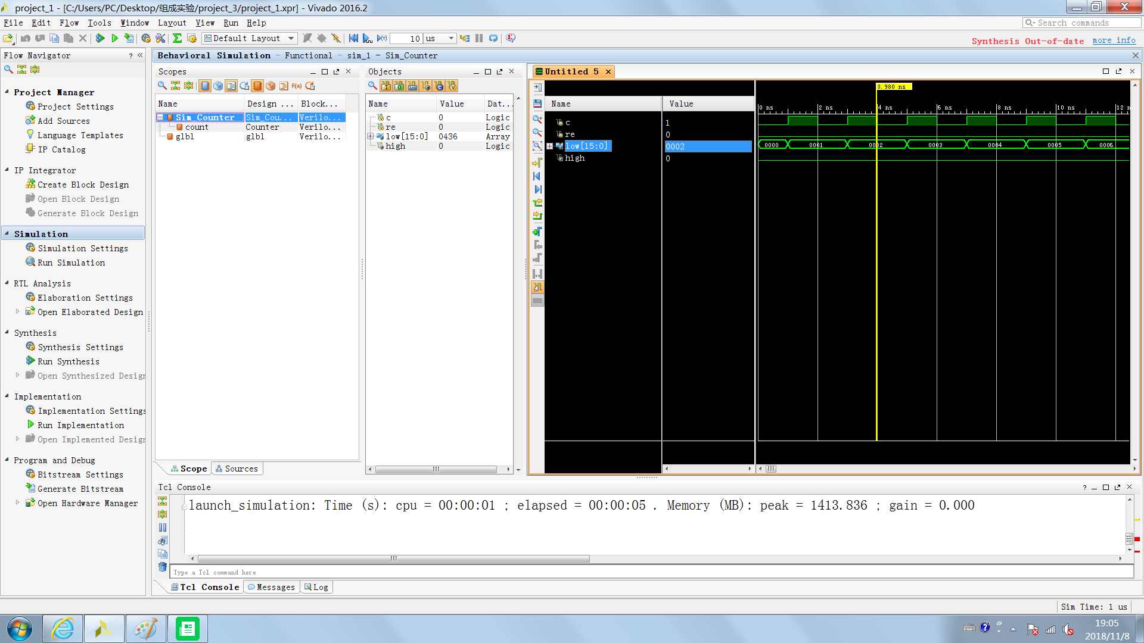
这里我学号是94，每94（16进制）高位进一位。

移位寄存器仿真，其中设置串行输入使能端和移位使能端，当移位使能端有效时每一个时钟上沿对存储的数据进行移位操作，当串行输入时仅读入输入的最低位同时存储数组的下标循环递增，。
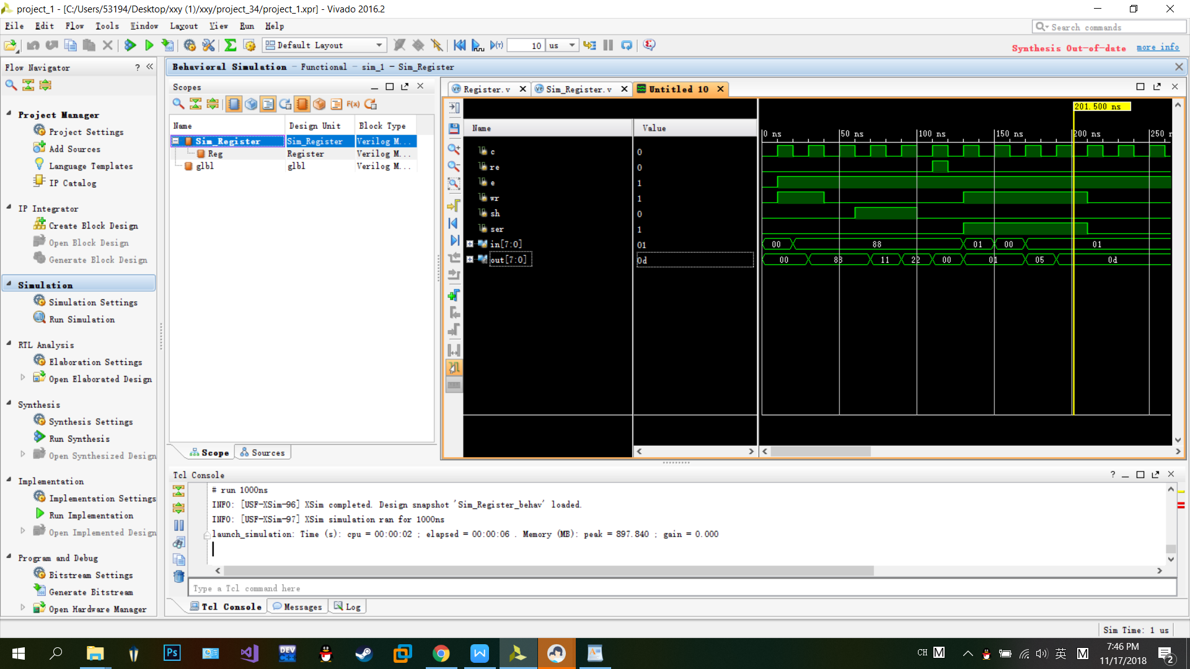

移位寄存器电路结构
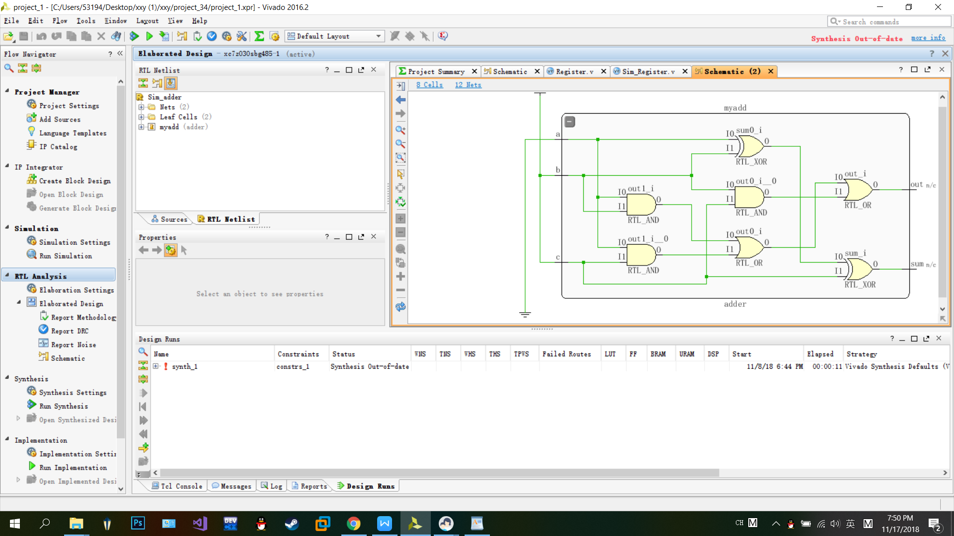

移位寄存器
module Register(
en,clk,reset,shl,write,din,dout,serial
);
input en,clk,reset,shl,write,serial;
input [7:0] din;
output reg [7:0] dout=8'h00;
reg temp;
reg index=0;

always @(posedge clk) begin
if(reset==1'b1) begin
dout<=8'h00;
index=0;
end
else begin
if(en&&write&&serial==0) begin
dout<=din;
end
if(en&&write&&serial==1) begin
dout[index]<=din[0];
index=(index+1)%8;
end
if(en&&shl) begin
temp=dout[0];
dout[0]=dout[1];
dout[1]=dout[2];
dout[2]=dout[3];
dout[3]=dout[4];
dout[4]=dout[5];
dout[5]=dout[6];
dout[6]=dout[7];
dout[7]=temp;
end
end
end
endmodule

移位寄存器仿真
module Sim_Register(
);
reg c,re,e,wr,sh,ser;
reg [7:0] in;
wire [7:0] out;
Register Reg(
.en(e),
.clk(c),
.reset(re),
.din(in),
.dout(out),
.write(wr),
.shl(sh),
.serial(ser)
);
initial begin
e<=0;
c<=0;
in<=8'h00;
re<=0;
wr<=0;
sh<=0;
ser<=0;

#10
in<=8'h5a;
#20
wr<=2'b1;
#10
in<=8'h88;
#10
wr<=0;
e<=1;
#20;
sh<=1;
#70
sh<=0;
#50
re<=1;
#20
re<=0;
wr<=1;
#10
in<=8'hd3;

#100
ser<=1;
re<=1;
#50
re=0;
in=8'h00;
in[0]=1'b0;
#20
in[0]=1'b1;
#20
in[0]=1'b0;
#20
in[0]=1'b1;
#10
wr<=0;
end
always begin
#20
c<=~c;
end
endmodule
五、调试和心得体会
触发器和计数器都还是比较好实现的，移位寄存器可以选择手动给每一位赋值，也可以在循环中赋值。寄存器其实就是加了一个不能变动的数组罢了。移位寄存器的寄存下标注意要声明到足够的长度，否则无法达到串行输入下标循环的效果。

